Приложение

Доклад на заседание Общественного совета при администрации города Югорска в сфере бюджетных правоотношений «О проекте бюджета города Югорска на 2024 год и на плановый период 2025 и 2026 годов»

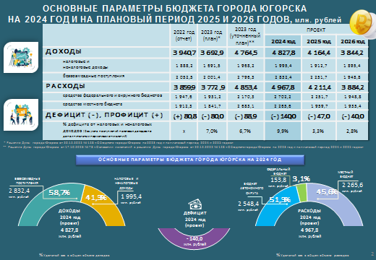

В основу формирования бюджета на предстоящую трехлетку положены сценарные условия базового варианта прогноза социально-экономического развития города Югорска на 2024 год и на плановый период 2025 и 2026 годов, учитывающего более высокие темпы развития экономики с учетом относительно оптимистичных внешних условий и прогнозируемых возможностей положительной динамики основных показателей развития города Югорска.
В 2024 году ожидается рост объема доходов немногим менее 1 млрд. рублей относительно показателей за 2022 год и на 63,3 млн. рублей или на 1,3% к прогнозируемому уровню 2023 года. Удельный вес собственных доходов, то есть налоговых и неналоговых доходов вместе, составит 41,3% от всех доходов бюджета, безвозмездные поступления из федерального и окружного бюджетов – 58,7%. Прогноз доходов определен на основе данных, представленных главными администраторами доходов бюджета по закрепленным за ними доходным источникам, на основании утвержденных методик прогнозирования доходов, установленных бюджетным законодательством нормативов отчислений в бюджет города от федеральных, региональных и местных налогов и сборов, а также доведенных Депфином Югры объема межбюджетных трансфертов.
Расходы бюджета города на 2024 год составят рекордные почти 5 млрд. рублей.
Дефицит бюджета города на 2024 год 140 млн. рублей, он спрогнозирован со снижением до 40 млн. рублей к 2026 году. Основной источник покрытия дефицита это заемные средства в виде кредитов.

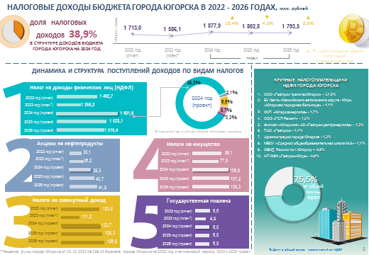

Налоговые доходы составят почти 1,9 млрд. рублей или 39% от всех доходов бюджета. Налоговыми доходами являются налог на доходы физических лиц, акцизы на нефтепродукты, налоги на совокупный доход, налоги на имущество, государственная пошлина. Каждый вид налогового дохода прогнозируется с ростом к уровню 2022 года и к уровню 2023 года.
Преобладающую позицию в структуре налоговых доходов традиционно занимает налог на доходы физических лиц – 1 млрд. 601,6 млн. рублей. На долю этого базового налога приходится более 85% всех налоговых доходов.
В 2024 году норматив отчислений НДФЛ, поступающих в бюджет города, составит 55,87%.
На слайде представлена 10 крупных налогоплательщиков города Югорска, уплачивающих налог на доходы физических лиц. 61% платежей поступают от ООО «Газпромтрансгаз Югорск».

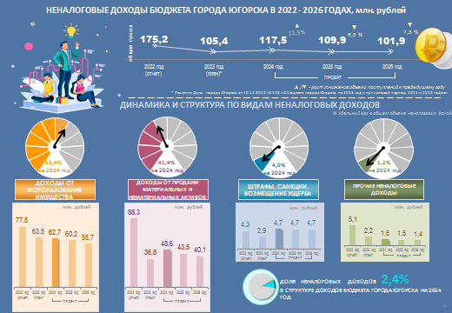

Запланированные объёмы неналоговых доходов представлены на следующем слайде. Основная доля – более 53% в данной группе доходов приходится на доходы от использования имущества в виде арендной платы за пользование земельными участками и иным муниципальным имуществом. Почти 49 млн. рублей планируется получить от продажи квартир. В целом прогнозируем неналоговые доходы в сумме 117,5 млн. рублей, что составит 2,4% от всех доходов бюджета.

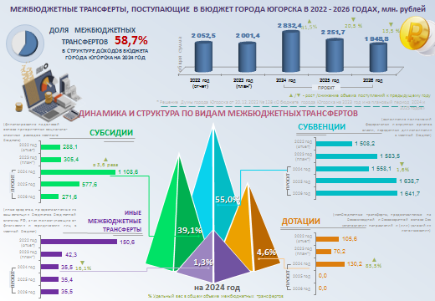

Безвозмездные поступления из федерального бюджета и бюджета автономного округа ожидаются в объеме 2,8 млрд. рублей.
В структуре безвозмездных поступлений 55% занимают субвенции, имеющие строго целевое назначение. Более 1,5 млрд. рублей или более 97 % объема всех целевых средств составляют субвенции в сфере образования.
Субсидии из федерального и окружного бюджетов составляют 1,1 млрд. рублей. Это основа нашего бюджета развития. Почти 500 млн. рублей в 2024 году выделено из федерального и окружного бюджетов на проведение капитального ремонта школы № 2, 170 млн. рублей выделено на завершение работ по реконструкции ул.Магистральная, 160 млн. рублей – на модернизацию систем коммунальной инфраструктуры, 75,5 млн. рублей – на ремонт автомобильных дорог.
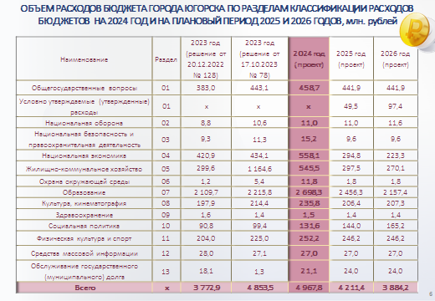

Теперь расскажу о расходной части городского бюджета. Как видно на слайде, в 2024 году растут ассигнования по всем разделам бюджетной классификации, за исключением жилищно-коммунального хозяйства.

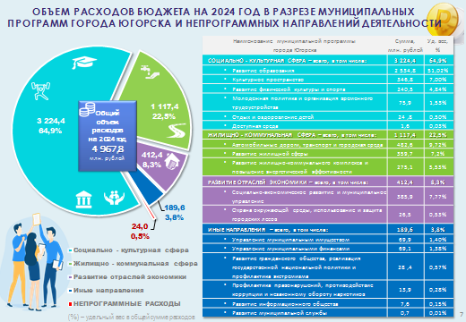

Программная структура расходной части бюджета, как и прежде, сформирована с преобладанием социальных расходов, которые занимают почти 67% от общих расходов бюджета. На реализацию 6 программ социально-культурной сферы будет направлено более 3,2 млрд. рублей.
22,5% от расходов или более 1,1 млрд. рублей составят расходы на реализацию 3 муниципальных программ жилищно-коммунальной сферы.

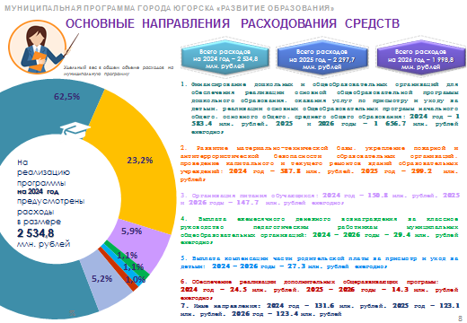

Теперь более подробно о расходах на реализацию наиболее финансово емких и социально значимых программ.
Более 50% всех расходов бюджета города направляются на развитие образования.
Более 80% указанных расходов - это межбюджетные трансферты из бюджета автономного округа. В проекте бюджета учтена передача Лицея и Прометея в государственную собственность на окружной уровень.
На капитальный ремонт школы № 2 запланировано в 2024 году почти 550 млн. рублей, на развитие материально-технической базы, укрепление пожарной и антитеррористической безопасности и на текущий ремонт образовательных учреждений предусмотрено более 37 млн. рублей.
На организацию питания учащихся школ запланировано 150,8 млн. рублей.
На 2025 год на капитальный ремонт школы № 5 выделены ассигнования в сумме 300 млн. рублей

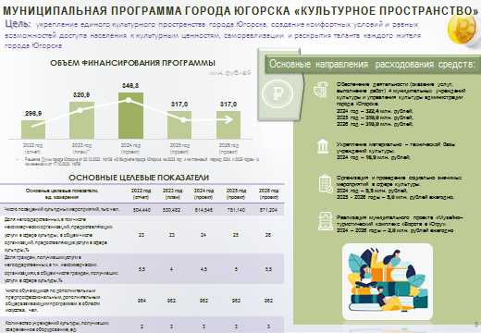

На реализацию программы «Культурное пространство» предусмотрено 346,8 млн. рублей. Из них 322 млн. рублей – это расходы на текущее содержание учреждений.
На проведение ремонтов запланировано 10,6 млн. рублей, на приобретение мобильной уличной сцены – 6,3 млн. рублей.
На проведение социально-значимых мероприятий в сфере культуры выделено 5,5 млн. рублей. На продолжение реализации проекта музейно – туристического комплекса «Ворота в Югру» предусмотрено по 2 млн. рублей ежегодно.

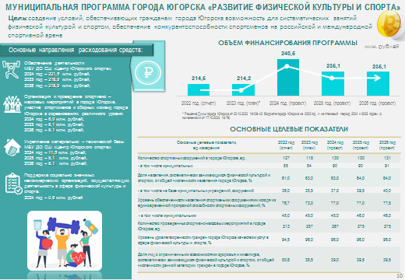

На реализацию программы «Развитие физической культуры и спорта» запланированы расходы в сумме 240,5 млн. рублей, в том числе на содержание Центра Югорского спорта 221,5 млн. рублей. На организацию и проведение спортивно-массовых мероприятий на территории города, на подготовку сборных команд города Югорска по различным видам спорта и участие в выездных соревнованиях различного уровня на 2024 год предусмотрено почти 7 млн. рублей. На укрепление материально-технической базы Центра Югорского спорта будет потрачено 11,5 млн. рублей.

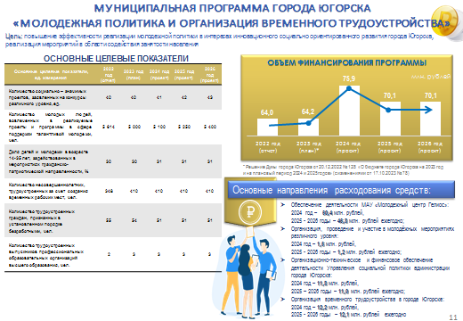

На проведение мероприятий по молодежной политике запланировано 1,5 млн. рублей, на организацию временного трудоустройства граждан предусмотрено более 12 млн. рублей. Планируется трудоустроить не менее 410 несовершеннолетних, 3 выпускников организаций высшего образования и 51 безработного.
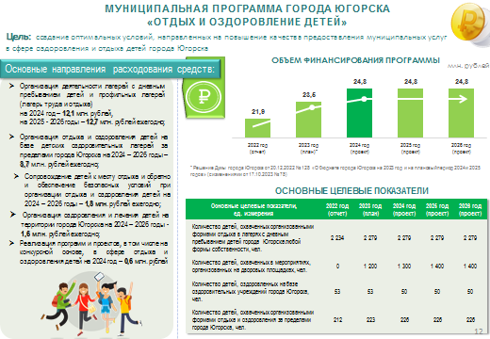

На организацию отдыха и оздоровления детей города запланировано почти 25 млн. рублей. Прогнозируется оздоровить и отхватить отдыхом в каникулярное время в лагерях с дневным пребыванием более 2 тысяч детей, за пределами города Югорска 226 детей, в санатории - профилактории общества с ограниченной ответственностью «Газпром трансгаз Югорск» 50 детей. В 2024 году почти в 2 раза увеличены ассигнования по сравнению с 2023 годом на организацию досуга ребят во дворах жилых домов.
(с 363,3 до 633,5 тыс.руб.)

Увеличились расходы на поддержку субъектов малого и среднего предпринимательства с 5,2 млн. рублей в 2023 году до 6,3 млн. рублей в 2024 году.

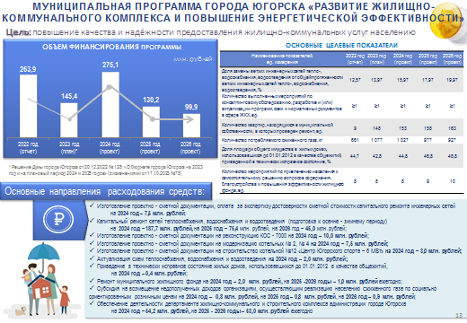

Основные направления расходования средств бюджета в рамках реализации программы «Развитие жилищно-коммунального комплекса и повышение энергетической эффективности» - это проведение капитального ремонта инженерных сетей для подготовки к осенне – зимнему периоду, модернизация котельных, а также ремонт муниципального жилищного фонда. На реализацию программы предусмотрено в 2024 году 275,1 млн. рублей. Необходимо отметить, что объем ассигнований на модернизацию систем коммунальной инфраструктуры самый большой за последние несколько лет.

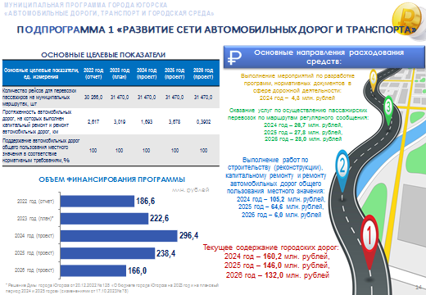

На реализацию программы «Автомобильные дороги, транспорт и городская среда» в 2024 году планируется потратить почти 483 млн. рублей, в том числе на подпрограмму «Развитие сети автомобильных дорог и транспорта» - 296,4 млн. рублей.
За счет указанных средств будет обеспечено:
- реализация мероприятий, направленных на обеспечение текущего содержания дорог;
- выполнение ремонта автомобильных дорог;
- оказаны услуги по пассажирским перевозкам по автобусным маршрутам.

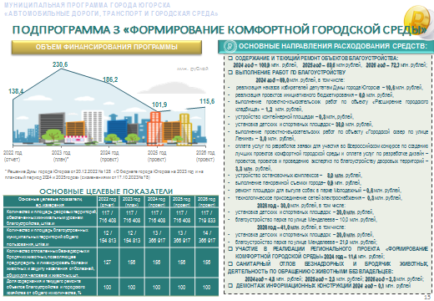

Расходы на содержание и текущий ремонт объектов благоустройства составят более 100 млн. рублей. На реализацию наказов избирателей депутатам Думы города запланировано 10,5 млн. рублей, то есть по 500 тыс. рублей на каждый избирательный участок.
На установку новых детских и спортивных площадок выделено 35 млн. рублей, на расширение городского кладбища - чуть более 1 млн. рублей, на развитие городского сквера по ул. Ленина – 3 млн. рублей, на устройство остановочных комплексов - 8 млн. рублей, на устройство наземного пешеходного перехода выделено 6 млн. рублей, на снос ветхих строений – 9 млн. рублей, на устройство тротуаров предусмотрено 18,8 млн. рублей.
Продолжится реализация приоритетного проекта «Формирование комфортной городской среды». Средства в сумме 11,4 млн. рублей в 2024 году планируется направить на благоустройство парка по ул. Менделеева.

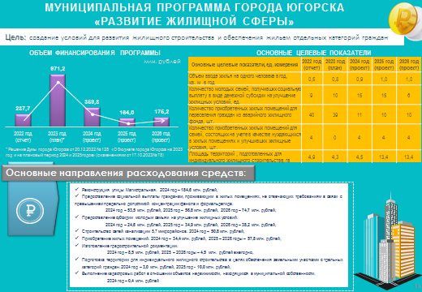
Расходы по программе «Развитие жилищной сферы» в 2024 году запланированы в сумме 360 млн. рублей.
На завершение реконструкции автомобильной дороги по улице Магистральная будет израсходовано почти 185 млн. рублей. Данный объект реализуется в рамках регионального проекта «Жилье» в основном за счет средств федерального и окружного бюджетов.
На строительство сетей канализации 5,7 микрорайонов будет направлено 50,8 млн. рублей.
На приобретение жилых помещений предусмотрены ассигнования в сумме 34,4 млн. рублей. Ожидаем выделение на эти цели в течение 2024 года дополнительного финансирования из бюджета Югры. На социальные выплаты гражданам, проживающим в жилых помещениях, не отвечающих требованиям в связи с превышением предельно допустимой концентрации фенола и формальдегида выделены средства из федерального и окружного бюджетов. На эти цели будет израсходовано 53,5 млн. рублей в 2024 году, 56,8 млн. рублей в 2025 году и 74,7 млн. рублей в 2026 году, что позволит улучшить жилищные условия 35 семьям (13 семьям в 2024 году, 10 семьям в 2025 году, 12 семьям в 2026 году).
На предоставление субсидий 27 молодым семьям на улучшение жилищных условий запланировано на 3 года почти 98 млн. рублей.
На подготовку территории для индивидуального жилищного строительства 19 мкр. на 2024 год предусмотрено 3 млн. рублей, на 2025 год - 10 млн. рублей. Будут выполнены работы по отсыпке и планировке территории.
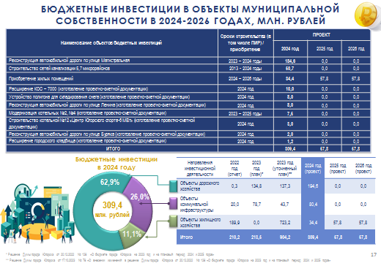

Итого бюджетные инвестиции в 2024 году составят 309,4 млн. рублей или 6,2% от общих расходов бюджета. На слайде представлена расшифровка бюджетных инвестиций в объекты муниципальной собственности на ближайшую трехлетку. Основной объем капитальных вложений планируется направить в объекты дорожного хозяйства.
Всего бюджет развития (бюджетные инвестиции, ремонты, развитие МТБ) 1 млрд. 111,5 млн. рублей. Это более чем 1/5 часть всех расходов бюджета (22,4% от расходов).
В проектировках бюджета города бюджетные ассигнования, направляемые на оплату труда работникам бюджетной сферы, оцениваются на 2024 год в объёме 2,5 млрд. рублей. То есть 51% всех расходов бюджета города направляются на оплату труда.
В проекте бюджета учтено финансовое обеспечение достижения установленных целевых показателей средней заработной платы по отдельным категориям работников, поименованным в Указах Президента Российской Федерации от 2012 года. Кроме того, учтена индексация фондов оплаты труда по иным категориям работников с 1 октября 2024 года на 4%.
В конце доклада хотелось бы отметить, что бюджет города утверждается с предельным уровнем дефицита – 10 % от собственных доходов или в объеме 140 млн. рублей. Потребуется немало усилий для мобилизации доходов и обеспечения сбалансированности и финансовой устойчивости бюджетной системы города Югорска. Надеюсь, что нам удастся обеспечить стабильное и своевременное финансирование всех запланированных направлений деятельности, чтобы принятые муниципалитетом расходные обязательства были исполнены в полном объеме.

